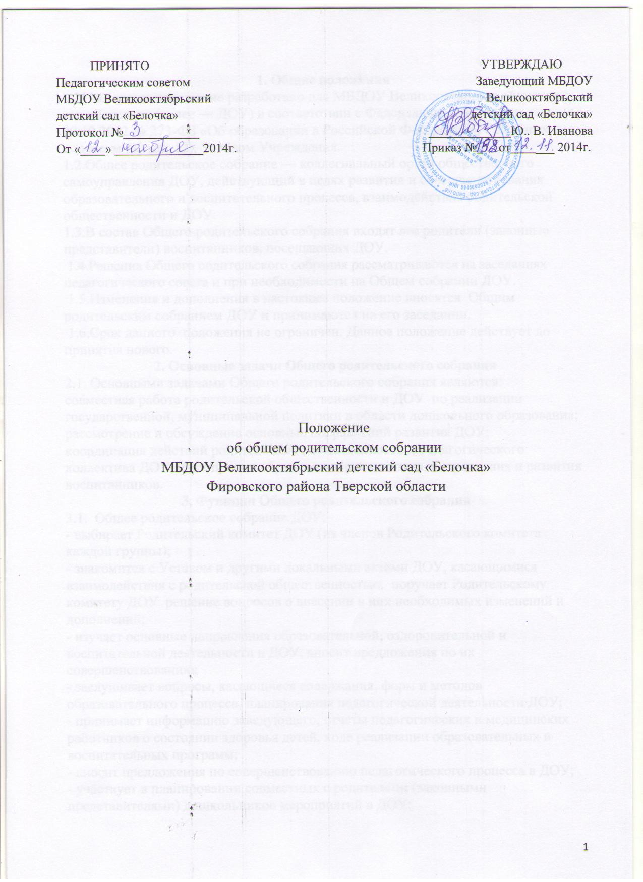

1. Общие положения
1.1.Настоящее положение разработано для МБДОУ Великооктябрьский детский сад «Белочка» (далее — ДОУ) в соответствии с Федеральным законом от 29.12.2012 № 273-ФЗ «Об образовании в Российской Федерации», Семейным кодексом РФ (ст. 12), Уставом Учреждения.
1.2.Общее родительское собрание — коллегиальный орган общественного самоуправления ДОУ, действующий в целях развития и совершенствования образовательного и воспитательного процесса, взаимодействия родительской общественности и ДОУ.
1.3.В состав Общего родительского собрания входят все родители (законные представители) воспитанников, посещающих ДОУ.
1.4.Решения Общего родительского собрания рассматриваются на заседаниях педагогического совета и при необходимости на Общем собрании ДОУ.
1.5.Изменения и дополнения в настоящее положение вносятся Общим родительским собранием ДОУ и принимаются на его заседании.
1.6.Срок данного положения не ограничен. Данное положение действует до принятия нового.
2. Основные задачи Общего родительского собрания
2.1. Основными задачами Общего родительского собрания являются:
совместная работа родительской общественности и ДОУ по реализации государственной, муниципальной политики в области дошкольного образования;
рассмотрение и обсуждение основных направлений развития ДОУ;
координация действий родительской общественности и педагогического коллектива ДОУ по вопросам образования, воспитания, оздоровления и развития воспитанников.
3. Функции Общего родительского собрания
3.1. Общее родительское собрание ДОУ:
- выбирает Родительский комитет ДОУ (из членов Родительского комитета каждой группы);
- знакомится с Уставом и другими локальными актами ДОУ, касающимися взаимодействия с родительской общественностью, поручает Родительскому комитету ДОУ решение вопросов о внесении в них необходимых изменений и дополнений;
- изучает основные направления образовательной, оздоровительной и воспитательной деятельности в ДОУ, вносит предложения по их совершенствованию;
- заслушивает вопросы, касающиеся содержания, форм и методов образовательного процесса, планирования педагогической деятельности ДОУ;
- принимает информацию заведующего, отчеты педагогических и медицинских работников о состоянии здоровья детей, ходе реализации образовательных и воспитательных программ;
- вносит предложения по совершенствованию педагогического процесса в ДОУ;
- участвует в планировании совместных с родителями (законными представителями) дошкольников мероприятий в ДОУ;
- принимает решение об оказании посильной благотворительной помощи ДОУ в решении уставных задач силами родительской общественности;
- планирует организацию развлекательных мероприятий с детьми сверх годового плана, обеспечение их подарками к Новому году и другим праздникам;
- принимает решение об оказании благотворительной помощи, направленной на развитие ДОУ;
- принимает отчёты работы Родительского комитета ДОУ.
4. Права Общего родительского собрания
4.1.Общее родительское собрание имеет право:
- выбирать Родительский комитет ДОУ;
- требовать у Родительского комитета ДОУ выполнения и (или) контроля выполнения его решений.
4.2.Каждый член Общего родительского собрания имеет право:
- потребовать обсуждения Общим родительским собранием любого вопроса, входящего в его компетенцию, если это предложение поддержит не менее одной трети членов собрания;
- при несогласии с решением Общего родительского собрания высказать свое мотивированное мнение, которое должно быть занесено в протокол.
5. Организация управления Общим родительским собранием
5.1.В состав Общего родительского собрания входят все родители (законные представители) воспитанников ДОУ.
5.2.Родительское собрание избирает из своего состава Родительский комитет ДОУ.
5.3.Для ведения заседаний Общее родительское собрание из своего состава выбирает председателя и секретаря сроком на 1 учебный год.
5.4.В необходимых случаях на заседание Общего родительского собрания приглашаются педагогические, медицинские работники, обслуживающий персонал ДОУ, представители общественных организаций, учреждений, родители, представители Учредителя. Необходимость их приглашения определяется председателем Родительского комитета ДОУ.
5.5.Общее родительское собрание ДОУ ведет заведующий совместно с председателем Родительского комитета ДОУ.
5.6.Воспитатели (педагоги) ДОУ:
- обеспечивают посещаемость общего родительского собрания совместно с председателями родительских комитетов групп;
- совместно с заведующим ДОУ организует подготовку и проведение Общего родительского собрания;
- совместно с заведующим ДОУ определяет повестку дня Общего родительского собрания;
- взаимодействуют с председателями родительских комитетов групп;
- взаимодействуют с заведующим ДОУ по вопросам
ведения собрания, выполнения его решений.
5.7.Общее родительское собрание работает по плану, составляющему часть годового плана работы ДОУ.
5.8.Общее родительское собрание собирается не реже 2 раз в год.
5.9.Заседания Общего родительского собрания правомочны, если на них присутствует не менее половины всех родителей (законных представителей) воспитанников ДОУ.
5.10.Решение Общего родительского собрания принимается открытым голосованием и считается принятым, если за него проголосовало не менее двух третей присутствующих.
5.11.Организацию выполнения решений Общего родительского собрания осуществляет Родительский комитет ДОУ совместно с заведующим ДОУ.
5.12.Непосредственным выполнением решений занимаются ответственные лица, указанные в протоколе заседания Общего родительского собрания. Результаты докладываются Общему родительскому собранию на следующем заседании.
6. Взаимосвязи Общего родительского собрания с органами
самоуправления учреждения
6.1. Общее родительское собрание взаимодействует с Общим собранием работников ДОУ, с педагогическим советом ДОУ.
7. Ответственность Общего родительского собрания
7.1. Общее родительское собрание несет ответственность:
за выполнение закрепленных за ним задач и функций;
соответствие принимаемых решений законодательству РФ, нормативно-правовым актам.
8. Делопроизводство Общего родительского собрания
8.1.Заседания Общего родительского собрания оформляются протоколом.
В книге протоколов фиксируются:
- дата проведения заседания;
- количество присутствующих и отсутствующих (по фамильная регистрация);
- приглашенные (ФИО, должность);
- повестка дня;
- ход обсуждения вопросов, выносимых на Общее родительское собрание;
- предложения, рекомендации и замечания родителей (законных представителей) воспитанников, педагогических и других работников ДОУ, приглашенных лиц;
- решение Общего родительского собрания.
8.2.Протоколы подписываются председателем и секретарем Общего родительского собрания.
8.3.Нумерация протоколов ведется от начала учебного года.
8.4.Книга протоколов Общего родительского собрания нумеруется постранично, прошнуровывается, скрепляется подписью заведующего и печатью ДОУ.
8.5.Книга протоколов Общего родительского собрания хранится в делах ДОУ 5 лет и передается по акту (при смене руководителя, при передаче в архив).

Приложение № 1
к Положению
«Об Общем
родительском собрании»
МБДОУ Великооктябрьский
детский сад «Белочка»

ПОРЯДОК
ФУНКЦИОНИРОВАНИЯ
РОДИТЕЛЬСКИХ СОБРАНИЙ ГРУПП

МБДОУ Великооктябрьский детский сад «Белочка»
Фировского района Тверской области

2014г.

1.Общие положения
1.1.Настоящий Порядок является Приложением к Положению об Общем собрании родителей ДОУ и определяет структуру организации и функционирования родительских собраний, проводимых в группах Муниципального бюджетного дошкольного образовательного учреждения Великооктябрьский детский сад «Белочка» (далее – ДОУ) в течении учебного года.
1.2.Родительское собрание групп — коллегиальный орган общественного самоуправления ДОУ, действующий в целях развития и совершенствования образовательного и воспитательного процесса, взаимодействия родительской общественности и группы ДОУ.
1.3.В состав Родительского собрания группы входят все родители (законные представители) воспитанников, посещающих данную группу ДОУ.
1.4.Решения Родительского собрания группы рассматриваются на заседаниях Родительского комитета, педагогического совета, Общего родительского собрания, и при необходимости на Общем собрании ДОУ.
1.5.Изменения и дополнения в настоящий Порядок вносятся Родительским собранием группы ДОУ и принимаются на его заседании.
1.6.Срок данного Порядка не ограничен. Данный Порядок действует до принятия нового.
2. Основные задачи Родительского собрания группы
2.1. Основными задачами Родительского собрания группы являются:
координация действий родительской общественности и педагогического коллектива группы ДОУ по вопросам образования, воспитания, оздоровления и развития воспитанников группы.
3. Функции Родительского собрания группы
3.1. В состав Родительского собрания группы входят все родители (законные представители) воспитанников конкретной группы ДОУ.
3.2.Родительское собрание группы избирает из своего состава Родительский комитет.
3.3.Требует у Родительского комитета группы выполнения и (или) контроля выполнения его решений.
3.4.Родительское собрание группы ДОУ:
- знакомится с локальными актами ДОУ, касающимися взаимодействия с родительской общественностью, поручает Родительскому комитету ДОУ решение вопросов о внесении в них необходимых изменений и дополнений;
- изучает основные направления образовательной, оздоровительной и воспитательной деятельности в группе ДОУ, вносит предложения по их совершенствованию;
- заслушивает вопросы, касающиеся содержания, форм и методов воспитательно-образовательного процесса, планирования педагогической деятельности группы ДОУ;
- принимает информацию и педагогическое консультирование воспитателей группы о состоянии здоровья детей, их физическом развитии, о ходе реализации образовательных и воспитательных программ, об итогах учебного года (в том числе промежуточных — за полугодие);
- вносит предложения по совершенствованию педагогического процесса в группе ДОУ;
- решает вопросы оказания помощи воспитателям группы в работе с неблагополучными семьями;
- участвует в планировании совместных с родителями (законными представителями) дошкольников мероприятий в группе ДОУ;
- принимает решение об оказании посильной благотворительной помощи группе ДОУ в решении уставных задач силами родительской общественности;
- планирует организацию развлекательных мероприятий с воспитанниками данной группы сверх годового плана, обеспечение их подарками к Новому году и другим праздникам;
- принимает решение об оказании благотворительной помощи, направленной на развитие группы ДОУ;
- принимает отчёты работы Родительского комитета данной группы ДОУ.
3.5.Каждый родитель группы имеет право при несогласии с решением Родительского собрания группы высказать свое мотивированное мнение, которое должно быть занесено в протокол.
3.6.Для ведения заседаний Родительское собрание из своего состава выбирает председателя и секретаря сроком на 1 учебный год.
3.7.В необходимых случаях на заседание Родительского собрания группы приглашаются педагогические, медицинские работники, обслуживающий персонал ДОУ, представители общественных организаций, учреждений, родители других групп, представители Учредителя. Необходимость их приглашения определяется председателем Родительского комитета группы.
3.8.Общее родительское собрание ДОУ ведет воспитатель группы совместно с председателем Родительского комитета группы.
3.9.Воспитатели группы совместно с председателем Родительского комитета группы:
- обеспечивают посещаемость Родительского собрания;
- совместно организует подготовку и проведение Родительского собрания;
- совместно определяют повестку дня Родительского собрания;
- взаимодействуют по вопросам ведения собрания, выполнения его решений.
3.10.Родительское собрание группы работает по плану, составляющему часть годового плана работы ДОУ.
3.11.Групповое родительское собрание собирается не реже 1 раза в квартал.
3.12.Заседания Родительского собрания группы правомочны, если на них присутствует не менее половины всех родителей (законных представителей) воспитанников данной группы.
3.13.Решение Родительского собрания группы принимается открытым голосованием и считается принятым, если за него проголосовало не менее двух третей присутствующих.
3.14.Организацию выполнения решений Родительского собрания группы осуществляет Родительский комитет группы совместно с воспитателями группы.
3.15.Непосредственным выполнением решений занимаются ответственные лица, указанные в протоколе заседания Родительского собрания. Результаты докладываются Родительскому собранию на следующем заседании.
4. Ответственность Родительского собрания группы
4.1. Родительское собрание группы несет ответственность:
- соответствие принимаемых решений законодательству РФ, нормативно-правовым актам.
5. Делопроизводство Родительского собрания группы
5.1.Заседания Родительского собрания группы оформляются протоколом.
В тетради протоколов фиксируются:
- дата проведения заседания;
- количество присутствующих и отсутствующих (по фамильная регистрация);
- приглашенные (ФИО, должность);
- повестка дня;
- ход обсуждения вопросов, выносимых на Родительское собрание;
- предложения, рекомендации и замечания родителей (законных представителей) воспитанников, педагогических и других работников МБДОУ, приглашенных лиц;
- решение Родительского собрания группы.
5.2.Протоколы подписываются председателем и секретарем Родительского собрания.
5.3.Нумерация протоколов ведется от начала учебного года.
5.4.Тетрадь протоколов Общего родительского собрания нумеруется постранично, прошнуровывается, скрепляется подписью заведующего и печатью МБДОУ.
5.5.Тетрадь протоколов Родительского собрания группы хранится у воспитателей группы с момента комплектации группы до выпуска детей в другую группу или в школу.

